課題８ ラベリング

二値化された画像の連結成分にラベルをつけよ．

ORG = imread('test.jpg'); % 画像の読み込み

ORG = rgb2gray(ORG); % 白黒濃淡画像に変換

imagesc(ORG); colormap(gray); colorbar; % 画像の表示

pause;

IMG = ORG > 128; % 閾値128で二値化

imagesc(IMG); colormap(gray); colorbar; % 画像の表示

pause;

IMG = bwlabeln(IMG);

imagesc(IMG); colormap(jet); colorbar; % 画像の表示

pause;

図１　白黒濃淡画像

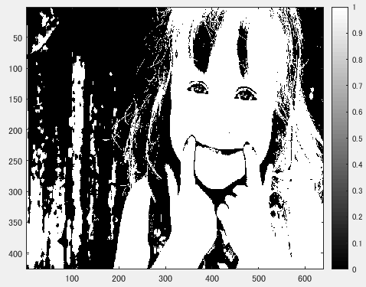

図２　二値化画像

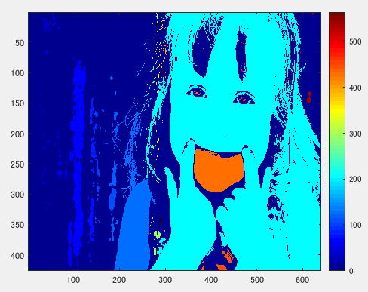

図３　ラベル付き